Розділ 11. Перспективи розвитку та удосконалення інформаційної системи управління онлайн-курсом

Будь-яка інформаційна система ніколи не є завершеною конструкцією. Вона не досягає фінальної форми. Вона розвивається. Змінюється. Реагує на нові виклики, нові потреби, нові технології. Саме тому перспективи розвитку не можна розглядати як абстрактне припущення — це логічне продовження її життєвого циклу.
На рисунку 11.1 представлено концептуальну дорожню карту еволюції інформаційної системи управління онлайн-курсом.

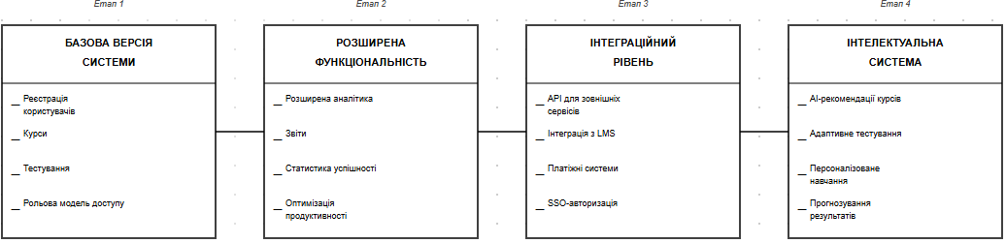
Рисунок 11.1 – Дорожня карта розвитку інформаційної системи управління онлайн-курсом

Перший етап – базова версія системи. Це мінімально необхідний функціонал, який забезпечує можливість реєстрації користувачів, створення курсів, проходження тестування та розмежування прав доступу. Така конфігурація дозволяє реалізувати основну мету платформи – організацію онлайн-навчання. Вона проста, структурована, зрозуміла. Проте її потенціал обмежений. Вона виконує функцію інструмента, але ще не формує повноцінне цифрове середовище.
Наступний етап передбачає розширення функціональності. Тут система перестає бути лише механізмом взаємодії між викладачем і студентом. Вона починає аналізувати процес навчання. З’являються розширені звіти, статистика успішності, більш глибока аналітика. Керівництво навчального закладу може отримувати структуровані дані щодо ефективності курсів, активності студентів, результативності тестування. Платформа стає інструментом прийняття рішень.
Третій етап – інтеграційний рівень. Ізольована система має обмеження. Сучасні інформаційні рішення існують у взаємозв’язку з іншими сервісами. Інтеграція через API дозволяє взаємодіяти з зовнішніми платформами, навчальними системами, бухгалтерськими сервісами або платіжними шлюзами. Підключення механізмів SSO-авторизації спрощує доступ користувачів і підвищує зручність роботи. На цьому рівні система перестає бути автономною – вона стає частиною цифрової екосистеми.
Найвищий рівень розвитку передбачає впровадження інтелектуальних механізмів. Тут з’являється адаптивне тестування, коли складність завдань коригується відповідно до рівня підготовки студента. Застосування алгоритмів аналізу даних дозволяє формувати персоналізовані рекомендації курсів, прогнозувати ризики неуспішності, оцінювати тенденції у навчальному процесі. Система вже не просто зберігає дані. Вона інтерпретує їх. Робить висновки.
Важливо розуміти, що ці етапи не є ізольованими фазами. Вони формують послідовну логіку розвитку. Кожен наступний рівень спирається на попередній. Неможливо реалізувати інтелектуальну аналітику без якісно зібраних даних. Неможливо інтегруватися з зовнішніми сервісами без стабільної базової архітектури.
Перспективи розвитку також пов’язані із масштабуванням інфраструктури. Зі збільшенням кількості користувачів зростає обсяг оброблюваних даних. Це вимагає оптимізації продуктивності, удосконалення алгоритмів кешування, можливої міграції до хмарних рішень. Хмарна інфраструктура дозволяє гнучко змінювати обчислювальні ресурси залежно від навантаження, що особливо актуально для навчальних платформ із сезонною активністю.
Окремим напрямом розвитку є мобільна адаптація або створення окремого мобільного застосунку. Сучасні користувачі очікують доступності сервісів із будь-якого пристрою. Інтерфейс повинен бути гнучким, зручним, інтуїтивним. Розширення платформи в мобільний сегмент значно підвищує її конкурентоспроможність.
Також слід враховувати можливість розширення системи в напрямі гейміфікації. Додаткові механізми мотивації – рейтинги, досягнення, віртуальні відзнаки – можуть підвищити залученість студентів. Це не обов’язковий елемент базової системи, проте він може стати конкурентною перевагою.
Перспективи розвитку не обмежуються лише функціональними розширеннями. Вони стосуються і якості взаємодії. Інтерфейс може вдосконалюватися, стаючи більш адаптивним. Система може впроваджувати механізми персоналізації. Аналітика може переходити від статичних звітів до прогнозних моделей.
Таким чином, запропонована дорожня карта демонструє логіку поетапного удосконалення інформаційної системи управління онлайн-курсом. Від базового інструмента організації навчання – до інтегрованої, інтелектуальної платформи, здатної аналізувати, прогнозувати та підтримувати освітній процес на якісно новому рівні.
Система, що розглядається, має потенціал для довготривалого розвитку. Закладена архітектура дозволяє поступово впроваджувати нові функції без необхідності повної перебудови. Саме ця гнучкість визначає її стратегічну цінність.

